网络数据包收发流程(三)：e1000网卡和DMA

http://blog.csdn.net/jw212/article/details/6738486

一、硬件布局
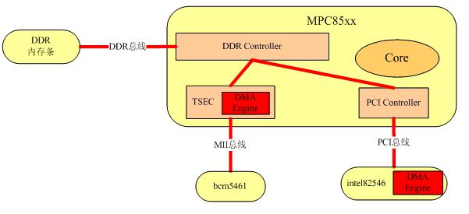
每个网卡（MAC）都有自己的专用DMA Engine，如上图的 TSEC 和 e1000 网卡intel82546。
上图中的红色线就是以太网数据流，DMA与DDR打交道需要其他模块的协助，如TSEC，PCI controller
以太网数据在 TSEC<-->DDR PCI_Controller<-->DDR 之间的流动，CPU的core是不需要介入的
只有在数据流动结束时（接收完、发送完），DMA Engine才会以外部中断的方式告诉CPU的core
二、DMA Engine
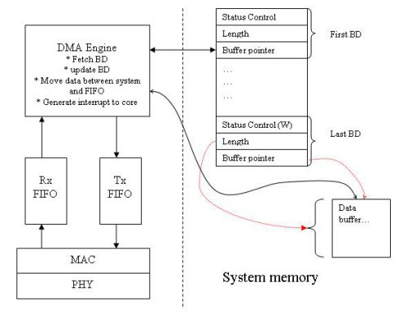
上面是DMA Engine的框图，以接收为例：
1.在System memory中为DMA开辟一端连续空间，用来BD数组 （一致性dma内存）
BD是给DMA Engine使用的，所以不同的设备，BD结构不同，但是大致都有状态、长度、指针3个成员。
2.初始化BD数组，status为E，length为0
在System memory中再开辟一块一块的内存，可以不连续,用来存放以太网包
将这些内存块的总线地址赋给buf（dma映射）
3.当MAC接收以太网数据流，放在了Rx FIFO中
4.当一个以太网包接收完全后，DMA engine依次做以下事情
fetch bd：开始一个个的遍历BD数组，直到当前BD状态为Empty为止
update bd：更新BD状态为Ready
move data：把数据从Rx FIFO中搬移到System Memory中dma映射的部分
generate interrupt：数据搬移完了，产生外部中断给cpu core
5.cpu core处理外部中断，此时以太网数据已经在System memory中dma映射的部分了
解除dma映射，更新bd状态为Empty
再开辟一端内存，将这块内存的总线地址赋给bd的指针字段
三、内核中DMA相关API
void *dma_alloc_cohrent(struct device *dev, size_t size, dma_addr_t *dma_handle, int flag);
功能：分配一致性dma内存，返回这块内存的虚拟地址EA， 这块内存的物理地址保存在 dma_handle
dev: NULL也行
size: 分配空间的大小
dma_handle: 用来保存内存的总线地址（物理地址）
注意：一致性DMA映射，BD所占内存就是靠dma_alloc_cohrent来分配的。
dma_addr_t *dma_map_single(struct device *dev, void *buffer, size_t size, enum dma_data_direction);
功能：将一块连续的内存 buffer 映射为DMA内存来使用。映射后，CPU不能再操作这块 buffer
返回：这块buffer的总线地址（物理地址）
dev: NULL也行
buffer: 一块连续内存的虚拟地址EA
size: 连续内存的大小
dma_data_direction: dma数据流的方向
注意：流式DMA映射，以太网包所占内存先通过kmalloc来分配，然后通过dma_map_single来映射给bd的
四、e1000驱动中的DMA
网卡驱动中使用DMA的套路差不多都一样，以e1000驱动为例讲一下（TSEC驱动的dma见这里）
4.1 加载e1000网卡驱动
e1000_probe(){ //主要是初始化钩子函数
netdev = alloc_etherdev(sizeof(struct e1000_adapter));
netdev->open = &e1000_open; //重要
netdev->stop = &e1000_close;
netdev->hard_start_xmit = &e1000_xmit_frame;
netdev->get_stats = &e1000_get_stats;
netdev->set_multicast_list = &e1000_set_multi;
netdev->set_mac_address = &e1000_set_mac;
netdev->change_mtu = &e1000_change_mtu;
netdev->do_ioctl = &e1000_ioctl;
e1000_set_ethtool_ops(netdev);
netdev->tx_timeout = &e1000_tx_timeout;
netdev->watchdog_timeo = 5 * HZ;
#ifdef CONFIG_E1000_NAPI
netif_napi_add(netdev, &adapter->napi, e1000_clean, 64); //重要
#endif
}
4.1 启动e1000网卡
e1000_open() //当用户敲ifconfig up命令时，最终调用网卡驱动的open函数
-->e1000_setup_all_rx_resources(adapter)
-->e1000_setup_rx_resources(adapter, &adapter->rx_ring[i])
//给rx bd分配一致性dma内存
rxdr->desc = pci_alloc_consistent(pdev, rxdr->size, &rxdr->dma);
-->e1000_configure(adapter)
-->e1000_configure_rx(adapter)
adapter->clean_rx = e1000_clean_rx_irq;
adapter->alloc_rx_buf = e1000_alloc_rx_buffers;
-->调用 adapter->alloc_rx_buf钩子函数，即 e1000_alloc_rx_buffers
--> skb = netdev_alloc_skb(netdev, bufsz); //调用kmalloc新建一个skb
buffer_info->dma = pci_map_single(pdev,
skb->data,
adapter->rx_buffer_len,
PCI_DMA_FROMDEVICE); //给skb->data建立DMA映射
rx_desc->buffer_addr = cpu_to_le64(buffer_info->dma);//初始化bd的buf指针
-->e1000_request_irq(adapter);
//挂rx 中断ISR函数为 e1000_intr()
最终bd数据结构应该是下面这个样子
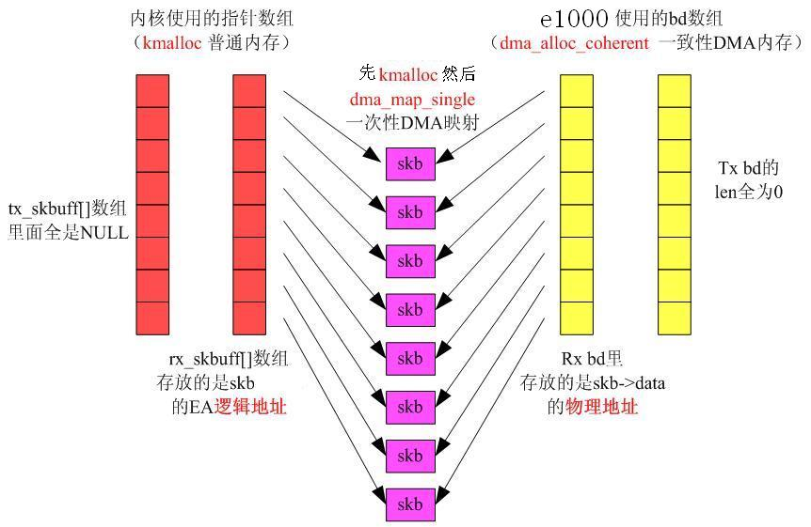
4.2 e1000的中断
注意：e1000产生rx中断时，以太网数据包已经在系统内存中，即在skb->data里面
下面的中断处理过程就简略了，详细的看这里
do_IRQ()
{
中断上半部
调用e1000网卡的rx中断函数 e1000_intr()
触发软中断 (使用NAPI的话)
中断下半部
依次调用软中断的所有handler
在net_rx_action中最终调用e1000的napi_struct.poll()钩子函数，即e1000_clean
e1000_clean()最终调用 e1000_clean_rx_irq()
}
e1000_clean_rx_irq()
{
rx_desc = E1000_RX_DESC(*rx_ring, i); //获取rx bd
status = rx_desc->status;
skb = buffer_info->skb;
buffer_info->skb = NULL;
pci_unmap_single(pdev, //解除skb->data的DMA映射
buffer_info->dma,
buffer_info->length,
PCI_DMA_FROMDEVICE);
length = le16_to_cpu(rx_desc->length);
length -= 4; //以太网包的FCS校验就不要了
skb_put(skb, length);
skb->protocol = eth_type_trans(skb, netdev);
netif_receive_skb(skb); //skb进入协议栈
}

